DO NEGATIVISMO DESAFIANTE Á INCLUSIÓN
Análise de aspectos que favoreceron a inclusión dun alumno con negativismo desafiante na súa escolarización.
Maria Begoña Castro Iglesias. Orientadora
Maria Pais Pozón.- Mestra especialista P.T.
Fernando Pintos Recarey. Mestre titor.

DO NEGATIVISMO DESAFIANTE AO POSITIVISMO
(Unha visión Orientadora)

A experiencia que a continuación compartimos dende o Ceip Barrié de la Maza de Santa Comba, ten como propósito promover elementos (recursos e materiais) para unha educación inclusiva que garante o dereito á educación en diferentes niveis e modalidades do sistema educativo actual. O noso obxectivo ten unha dobre vía: 1)Sensibilizar a toda a comunidade educativa en función do comportamento deste tipo de alumnado e 2)Transmitir a metodoloxía mais axeitada para consensuar en grupo.
Partindo de educar na tolerancia e na diversidade, presentamos o caso dun alumno de necesidades educativas asociadas a retraso intelectual leve-moderado, TDAH e negativismo desafiante.
A SITUACIÓN FAMILIAR é complexa: enmárcase nun medio rural e desfavorecido, cun nivel sociocultural baixo. Os proxenitores desempeñan papeis ben diferenciados:
- O pai é unha figura de autoridade e as veces violenta, sendo a aprendizaxe do alumno unha comunicación de inmediata de violencia tanto física coma verbal. A relación deste co Centro é distante e defensiva.
-A nai móstrase totalmente permisiva co seu fillo e co centro é colaboradora e próxima. A aprendizaxe do alumno é a de facer o que quere en todo momento.
Desta situación familiar que moitas veces intentan controlar, pero que non son capaces, o alumno por aprendizaxe imitativa reproduce na escola de xeito inmediato as experiencias vividas no entorno familiar. Usa a violencia tanto física coma verbal cos demais independientemente da idade pero co agravante de que só respecta a figura masculina e humilla e despreza a feminina.
Dende o Departamento de Orientación e cun traballo circular tanto con servizos Sociais coma Servizo de saúde, establecemos un Obxectivo prioritario urxente: normalizar a conduta para convivir nun medio social.
Para isto se establecen visitas o domicilio dos Servizos Sociais.Dende Pediatría se controla a saúde física e mental con derivacións a Neuroloxía e Saúde Mental Infanto Xuvenil, por medio de informes e reunións quincenais no Centro escolar, cuxos compoñentes eran: Mestre PT, mestre titor e Orientador. Por medio do Claustro informase dos acordos establecidos que afectan o resto da Comunidade escolar, para garantir a súa consecución.
Nas reunións cos pais se estableceron:
- Pautas para aumentar a autoestima do neno.
- Normas e hábitos.
- Busca de actividades lúdico-deportivas para fomentar as habilidades sociais.
O comezo da súa ESCOLARIDADE é un deambular de Centros, só na etapa de Ed. Infantil percorre tres centros: CRA ( 3 e 4 anos), Concertado (5 anos) e Ceip Barrié de la Maza (flexibilización en Ed. Infantil ata actualidade 5º).
Inicia a escola sen control vesical nin intestinal con signos de retraso madurativo a espera de evolución. Presenta condutas disruptivas, escasa relación cos demais e rexeita ós adultos xa dende o principio.
Valorado polo EOE en diferentes momentos:
• 4 anos – diagnóstico: Atraso no desenvolvemento.
• 5 anos – Flexibilización Ed. Infantil ( non acada obxectivos mínimos). Recomendacións: apoio dentro da aula de PT,AL 13 horas.
Estas medidas non adoitan, ser suficientes pola sobreexcitación e hiperactividade que presenta. A aprendizaxe é mecánica, non comprensiva e non significativa.
Ante esta difícil situación de conduta os seis anos comeza a recibir tratamento FARMACOLÓXICO con ABILIFY, fármaco co que comeza a tranquilizarse permanecendo a negativa ante as tarefas escolares. Asocian MEDIKINET para controlar a hiperactividade e manifesta as veces sedación intensa e debilidade muscular
De novo, na etapa de Ed. Primaria ( 1º -2º) onde no traballo de aula se precisa maior atención e autocontrol, a resposta do alumno volve de novo ser disruptiva e agresiva (grita, araña, pega, agrede…) con condutas de evitación e bloqueo sensorial, desinterese, baixa capacidade de atención…
Ante estas novas condutas asocian ocasionalmente RISPERDAL.
Todas estas condutas se recollen nos PARTES DE INCIDENCIA para xustificar a gravidade do caso, foron enviadas a Inspección educativa.
Ca farmacoloxía asociada amosa moita somnolencia as primeiras horas e excitación excesiva a media mañá. Emitimos informe escolar e retiran MEDIKINET e RISPERDAL, tomando só ABILIFY.
• Final de 2º de Primaria—diagnóstico: Negativismo desafiante, TDAH combinado e retraso intelectual leve-moderado.
Recomendacións: de dobre vía (ante as evidentes necesidades).
- Derivación a centro Específico ( Pelouro). Opción descartada por non ter praza.
- Apoio durante toda a xornada escolar dentro da aula

Durante todo este período a nivel académico apenas progresou:
- Coñece letras pero non ten conciencia fonolóxica.
- Coñece números do 1 -10 pero non asocia nin establece comparativa.
- Confunde formas xeométricas.

Ata 3º de Ed. Primaria o modelo de traballo de aula estivo baseado no mecánico e memorístico. A partir de aquí existe unha nova proposta pola que o titor dese ciclo aposta en prol da inclusión da diversidade do alumnado. O alumno ten que buscar solucións a través de estratexias, empregando para elo o razoamento e o pensamento diverxente. Deste xeito aumenta o intres e a motivación, esperta a curiosidade e experimenta co mundo que lle rodea. Pasan a ser axentes activos no que o movemento tanto físico como de pensamento se axeita este tipo de alumnado con trastorno de conduta.
Actualmente toma ABILIFY asociado con ELVANSE que lle axuda a controlar a súa impulsividade e agresividade. Persiste a negativa o traballo cando algo non lle interesa, pero descubriu por medio deste modelo educativo o debuxo coma mecanismo de defensa a situacións vividas como amenazadoras.

A visión do titor. O grupo-aula.
Chego diante desta problemática directamente pola adscrición ao inicio de curso. Aínda que non son o ultimo en escoller, e polo tanto habería máis opcións, decido que a miña apreciación de que o nivel de 3º é unha boa opción non a derrube o simple feito de que nela se escolarice un neno con un evidente historial “negativista” dentro do centro.
Queda claro que a problemática do alumno é ben coñecida dentro do centro e que non soamente se refire á súa aula, senón que trascende en suficientes ocasións implicando a todo o centro, as referencias que teño del son fundamentalmente os aspectos máis negativos da súa escolarización, da súa situación social dentro e fóra da aula.
Sinto medo e sobre todo preocupación ante a nova situación que se me presenta diante, serei capaz de asumir este novo reto?, pderei incluír na dinámica de clase a este alumno? Serei quen de conseguir os obxectivos propostos para a clase a pesar da necesaria atención a este caso?
De outro lado mostro confianza e convencemento de que si se poderá lograr sempre que consiga non perder o control como docente e como autoridade, logre integrar ao alumno en acción concretas, e descubra posibilidades no alumno que me permitan promover nel cambios.
Partirei para o relato desta situación dende o análise de diferentes puntos de vista en canto á vida do alumno dentro do centro. Pretendendo mostrar a visión negativista que existe do alumno antes de comezar o traballo directo con el, ata lograr a través da modificación de pequenos aspectos, destacar o lado positivo do alumno e polo tanto as conseguintes modificacións de condutas.
A relación Centro - Familia.
- En negativo (as impresión previas a través do que se transmite no centro):
  - A familia non sabe, non coñece nin recoñece o que lle pasa ao seu fillo. Familia con nivel cultural baixo.
  - Falta responsabilidade, implicación. A familia delegou no colexio e non fixo nada por mellorar a “educación” do seu fillo. Chamáselle con frecuencia para dar as queixas do comportamento e esixirlles que tomen medidas ao respecto.
  - Pais en mundos e concepcións distantes, pais moi maiores, non aportan o que o neno precisa.
  - O neno mostra en ocasións dúbidas sobre si os pais saberán facer aquilo que a escola lles pide. (Colaboracións co colexio)
- Modificamos e logramos: En positivo.
  - Relacións o máis relaxadas posibles, dialogo aberto e cordial. ( Reunións periódicas profesora PT, titor, Orientadora, familia).
  - Reorientar as acción da familia con respecto ao alumno. Asiste a algunhas actividades extraescolares, sae ao parque, buscar outros nenos para xogar, etc.
  - Evitar proteccionismos e remedios maxistrais. Buscar sobre todo o bo entendemento entre as dúas partes.
  - Boa preparación dos intercambios entre a familia e colexio. Non se chama á familia para que poña orden no colexio, senón para que vaia modificando levemente a súa actuación co alumno, buscaremos darlle ideas e posibles solucións.
        - Así:
    - A familia asiste con menos tensión e menos preocupada aos encontros co profesorado ( non se lle recriminan as acción incorrectas do alumno que producía neles grande decepcións e preocupación, vergoña…)
    - Escoita e acepta de mellor grado as propostas do profesorado ( levar ao neno ao parque con máis frecuencia, non esixir traballos escolares na casa, empregar materiais que aporta a escola para “traballar” co alumno na casa, aceptar propostas de posibles axudas como relación con cabalos, etc)
    - A familia descubre como debe actuar co alumno ante algunhas das propostas da escola para normalizar o que fai o seu fillo. (Aportar a merenda en condicións, as bolsa de aseo adecuada coma os outros, a mochila adecuada cando saímos de excursión, pois isto xeraba no alumno inseguridade e resolvía con negativas, enfado e agresión. Non quere ser diferente.)
    - E o centro gaña en información máis veraz, e logra a súa vez maior implicación da familia para conseguir os obxectivos propostos.
A relación co centro e cos compañeiros.-
- En negativo:
  - Fundamentalmente o que o centro en xeral transmite do alumno son os partes de incidencias ( necesarios en si para lograr a dotación dun profesor de apoio permanente para este alumno), e polo tanto todas as necesarias normas de control do alumno: vixilancia nos recreos, controlar a actuación en entradas e saídas, protección de outros alumnos ante as actuacións violentas, etc.
  - Transcenden as dificultades de escolarización nunha aula na que é incapaz de manter as normas e o orden da mesma, agresións, rotura de materiais, insultos e ataques a profesores e alumnos, etc.
  - Opinións en contra da escolarización dun alumno destas características nun centro ordinario e a necesidade de atender aos “dereitos” dos outros nenos a convivir nunha clase “normal”. ( Referir casos en prensa).
  - O centro implica a todo o claustro no control e seguimento deste alumno, o que provoca irremediablemente que a visión xeral do alumno sexa unicamente a parte máis negativa. ( incidencias, controlalo que non agreda, que sexa capaz de manter o orden nas saídas para o bus, etc)
- Modificamos e logramos en positivo:
  - Evitamos en todo caso a transcendencia das súas actuacións negativas fora da aula. Unicamente naqueles casos que sucedan nos tempos de descanso (corrixidas polo profesorado de garda ou nais de apoio na vixilancia comedor).
  - As correccións realízanse na aula. Nunca recorremos a terceiras persoas (directora, orientadora, encargada de comedor… ou á familia) Evitamos desautorizarnos e enfrontamos directamente o problema.
  - No período do que falamos o alumno xa ten un profesor continuamente con el, isto facilita o control das súas actuacións.
  - Evitamos dar importancia ás súas continuas chamadas de atención, ao seu intento de gañar terreo na clase. Evitamos que sexan conscientes para os demais compañeiros e evitamos que el gañe tempo de atención.
  - Chamadas de atención claras, contundentes e procurando normalizalas ( en canto sexa posible mesmo ton e intensidade que ao resto de alumnos) igualdade cos demais.
  - Conseguir descubra que escoite, que acepte e enfronte as chamadas ao orden, (fuxe en canto queres corrixir especialmente nos patios), ser pacientes esperar e continuar coa corrección en canto se poida e de xeito que el sexa consciente, preste atención ao que se lle di: Aporto sempre un aspecto positivo ( “mira que ben os estabas facendo e agora fixeches unha “tontería”, cando teñas ese problema poder facer… etc”). Aprecia o nivel de comprensión que poidamos mostrar nas súas actuacións.
  - Evitar que alcance un nivel de agresividade ou negativismo tal que precisemos inmobilizalo. ( Sucedeu soamente nunha ocasión nos dous cursos). Debemos estar atentos e ceder ante negativas, intentos de dominar a situación, “sacar ferro” as actuacións nas que el pretende desestabilizar o orden da clase. (Mostro nestes casos distancia e indiferenza e busco que verbalice o que sinte, non acada o que pretende e non logra a satisfación de “dominar” a situación).
        - Concretando en positivo:
    - Non hai obxectivos concretos, permítome a modificación dos mesmos segundo vaia actuando e segundo el vai admitindo as propostas do profesorado.
    - Inclúese sempre nun grupo co que debe relacionarse e traballar, aportar as súas ideas e actuar con corrección.
    - Mellora a visión de si mesmo véndose máis capaz de realizar traballos e propostas.
    - Admite ao profesorado da clase como os encargados de controlar a súa actuación, pois evitase recorrer a terceiras persoas. Así eliminamos descoordinación ou valoracións contraditorias que serían claramente negativas.
    - Silenciando actuacións negativas e conseguindo participación na clase conseguimos que a visión que trasmite aos demais non é exclusivamente a negativista, agresiva e desafiante.
A organización de aula e actuacións que favorecen a inclusión.
Todos os aspectos relatados anteriormente non serán posibles nunha aula con parámetros estáticos, con obxectivos pechados, actuacións xa establecidas de antemán, individualismo no traballo e na actuación, con claro carácter competitivo e co único obxectivo de rematar a tempo as actividades programadas.
Na organización da aula debemos ter presente sempre a presenza de diferenzas individuais, tanto en capacidades como intereses. Deste xeito nesta clase, aínda máis coa presenza deste alumno, debemos establecer unhas condición ónde cada quen se poida desenvolver individualmente e teñamos espazo e tempo real para que poidamos integrar no traballo a este alumno logrando a inclusión do mesmo na dinámica diaria de aula.
Diferentes aspectos que favoreceron a inclusión do alumno:
- Organización da clase en grupo colaborativos. Integrado o alumno en cuestión nun deles, pretendese que participe nas accións do grupo aportando as ideas e participacións que a súa capacidade lle permita. ( Axudado profesora de apoio.)
  - Proxectos: animais, a auga, carteis saúde alimentaria, etc
  - Teatro: preparación e representación, xogos dramáticos.
  - Xogos conxuntos: vocabulario, dedución, contos ao revés, etc.
  - Actividades plásticas.
- Adecuación de tarefas ás necesidades de cada alumno. Neste caso en lecturas, pequenos proxectos Coñec do Medio, razoamento lóxico, etc adáptanse aos obxectivos e contidos propios da súa ACIS. E ao mesmo tempo igualar a súa tarefa á dos compañeiro de equipo.
- Funcionalidade do traballo proposto. Non se buscan “habilidades escolares” senón habilidades cognitivas, que tentan responder a interrogantes e intereses concretos do alumnado.
- Presentacións dos seus traballos aos compañeiros. Hora de ler na que cada alumno mostra e explica aos compañeiros lecturas que lles interesaron. (Solicita el mesmo participar)
- Reorientar a súa actuación na aula co apoio da profesora de PT. Adaptar e apoiar na elaboración de traballos e accións que se adecúen as propostas do grupo colaborativo.
- Evitamos as saídas da aula pois é primordial a integración e a participación na maior parte de accións do grupo de clase.
  - Logramos con isto:
    - Mellorar nel a seguridade, confianza e asumir novos retos que anteriormente pensaba inalcanzables.
    - Mostra satisfacción e experimenta o éxito nas súas actuacións cando ata o de agora case sempre eran erros, negativas, dificultades, etc
    - Afronta a súa capacidade de expoñer e contar o que el fai, explica un debuxo aos compañeiros, presenta un libro que fixo coa profesora de PT, etc.
    - Atopa máis sentido ao traballo que realiza pois buscamos a funcionalidade e responder ao interese dos alumnos.
    - O grupo admite maior normalidade co alumno. Descubre nel outra versión máis positiva e capaz de participar e aportar algo aos demáis.
    - Valora positivamente o traballo que antes dicía era unha “tonteria” pois atopa resultados que lle satisfacen. ( libro de contos, máquina de sumar, etc). Mostra interese ao compartir as súas experiencias de aula.
    - Canto máis centra o seu esforzo na dinámica de traballo de clase refórzanse máis a integración no grupo e descubre regras de relación necesarias para continuar traballando ou xogando cos seus compañeiros que logo tamén pon en práctica no patio. Logra con isto atopar os seus primeiros amigos de xogos e participar con todos nos partidos de fútbol no patio (xogo libre nos recreos).
En conclusión: todas as melloras logradas no alumno estiveron fundamentadas en que el se sentira coma os demais, é dicir, responder á súa necesidade de non diferenciarse en contra das dinámicas levadas ata o momento que claramente o marcaban como a nota discordante nunha estrutura estandarizada, controlada, exacta e con progresións claramente escalonadas que todos deben seguir.

Resposta educativa (Pedagoxía Terapéutica)
Para abordar a resposta educativa levada a cabo co alumno compre ter en conta unha serie de factores:
1. Aspectos que favoreceron o traballo como mestra de apoio na aula ordinaria.
2. Aspectos que “entorpeceron” o programa educativo.
3. Obxectivos en relación a conduta e académicos.
4. Metodoloxía
5. Actividades educativas levadas a cabo máis importantes.
6. Colaboración con pais do alumno.
7. Logros acadados.

1. ASPECTOS QUE FAVORECERON O TRABALLO COMO MESTRA DE APOIO NAULA ORDINARIA.
O éxito desta intervención dependeu en maior parte do clima existente na aula ordinaria no que se fomentaban unha serie de situación que contribuían a desenvolvemento positivo do alumno:
Presentación:
- Evítase a competencia e foméntase a igualdade.
- Foméntase o traballo en grupo.
- Favorecese a reflexión sobre un mesmo non sobre os demais.
- Tod@s podemos aportar algo. Cada un na súa medida.
- A conversa fronte aos correctivos.
- A compresión das características do outro.
Como mestra de apoio foi fundamental ter unha boa relación profesional co mestre titor e abordar xuntos os aspectos fundamentais da resposta educativa, tendo moi claros os obxectivos fundamentais e a metodoloxía a empregar. A relación mestra de apoio-titor baseouse en principios fundamentais:
Presentación:
- Liberdade (por parte da mestra de apoio) para actuar na aula ordinaria co alumno de apoio ou con calquer outro alumn@ da mesma.
- Empatía e Colaboración: Saber poñerse no lugar do outro nos momentos máis “tensos” e saber apoiarse mutuamente.
- Amosar interese tanto polo traballo realizado no apoio como polo realizado na aula ordinaria.
- Intercambio de experiencias, información, materiais…
- Ter moi claro o papel de cada un dentro da aula e non entorpecer ou contradecir nunca, nin o traballo nen as decisións do outro.
- Chegar a acordos comúns no programa educativo do alumno. Fundamentalmente ter moi claros as actuacións ante os problemas de conducta, e definir moi ben os obxectivos e as liñas metodolóxicas para acadalos. Seleccionando os métodos máis axeitados para o alumno e non os máis cómodos para os Mestres.

2. ASPECTOS QUE “ENTORPECERON” O PROGRAMA EDUCATIVO.
Dentro dun centro conviven diferentes persoas, con diferentes plantexamentos educativos e diferentes mentalidades. Abordar a educación de ANEAE é sempre un reto complexo, é máis aínda cando damos con nenos con trastornos de conducta. Dos nosos erros tamén podemos aprender moito, valorando críticamente o que estamos a facer e buscando o cambio ante as propias equivocacións podemos atopar as respostas. Dentro deste programa, houbo erros por parte de todos, vou sinalar os máis comúns:
Presentación:
- Esperar que exista un milagre ou receita única.
- Delegar toda responsabilidade no mestre de PT/orientador.
- Adoptar as medidas máis cómodas para o mestre.
- Non abrirse a novas experiencias.
- Renderse ou desmoralizarse pronto.
- Querer que o alumno con trastorno de conduta sexa como os demais, que faga como os demais, que actúe como os demais ….
- Criticar o traballo ou as medidas que outros levan a cabo (polo menos están a intentar algo).
- Crer que todo se soluciona con disciplina da “boa”.
- Non poñerse no lugar do alumno.
- Non facer o acordado entre todos.
- Tratar de continuar e impoñer métodos educativos que xa fracasaron co neno.
- Amosarlle os nosos nervios e demostrarlle que nos saca das nosas casillas.
- Excluír a familia deste proceso.
- Aplicar cada un o método que máis lle convence.
- Tratar de aplicar metodoloxías que vemos nos libros ou Internet, tal cual están sen adaptalas ao neno/a.
- Aplicar o máis comodo para min (botalo da clase, máis horas de apoio fóra da aula…etc)
3. OBXECTIVOS EN RELACIÓN A CONDUTA E ACADÉMICOS.
Partimos de :
- Neno que distorsiona o ritmo da aula habitualmente con agresións, berros, insultos…etc.
- Escasa e case inexistente relación co grupo de iguais.
- Nula participación nas actividades de aula.
- Negativa as actividades educativas, especialmente á escritura e as matemáticas.
- Conflictos diarios con violencia física e verbal en aula, centro (aulas, patio e comedor) e fogar.
Na atención de alumnos con TGC. Non debemos marcarnos moitos obxectivos nin aqueles que estén moi afastados do punto do que partimos. As perspectivas deben ser realistas e basearse no senso común, en caso contrario remataremos desmoralizados e abandoando prácticas que poden funcioar .
A nivel da conducta.
1. Conseguir unha maior inclusión na aula.
2. Reducir as conductas desafiantes e o negativismo.
3. Mellorar as relacións cos iguais e coa familia
4. Facelo consciente
A nivel académico:
1. Mellorar a competencia na lectura.
2. Evitar o negativismo ante a escritura.
3. Evitar o negativismo ante as matemáticas.
4. Observar e entorno no que vivimos e partir do mesmo para o aprendizaxe.

4. METODOLOXÍA
Presentación:
A metodología debe basearse no seguinte:
- Aberta a posibles cambios.
- Debe empregarse polo maior número de profesionais posible.
- Aplicarse en todas as áreas.
- Mestura de enfoques: Cognitivo, condutual, HHSS …etc
- Debe probarse un tempo para ver se realmente é efectiva e non rexeitala no primeiro fracaso.
- Adaptada ao alumno e a aula.
- Consensuada co titor/a.

En realidade non se debería separar todo contribúe a todo.
a) Para a modificación condutual:
1. Teñénse en conta todos os enfoques:
- Conductas graves: Aplicación de consecuencia. (Enfoque máis conductual)
- Conductas negativas e repetitivas ( Enfoque cognitivo)
- Conductas icontroladas ( entrenamento en HHSS)
2. Anticipación de feitos co horario con pictogramas.
3. Establecemento de acordos a cumprir para chegar aos reforzadores de conducta.
De tal forma que o día a día na aula baseábasa no seguinte:
1. Mestra PT e titor analizabamos o que se ía facer no día na aula e valorar as actividades que poderían adaptarse e integrarse para o alumno.
2. Mestra PT sentábase co alumno e falábamos do traballo que se ía a facer ao longo do día,para iso escribímos xuntos palabras clave no horario plastificado: COMPRAS, FOTO, FICHA,SUMAR,LER….
3. Nese momento tamén falabamos de todas as actividades (materias,recreo,comedor…etc) que ía ter o alumno ese día e reforzábamos o comportamento que debería ter en cada unha para evitar “Problemas” e chegar ao reforzador. Tamén se lle daban ferramentas para evitar conflictos e analizábamos as situacións de conflicto para que él poidese chegar a conclusións sobre a súa conducta e o que debía mellorar.
4. Cando se cumprían os requisitos mínimos (realizar as tarefas e manter normas básicas de convivencia), acadábase o reforzador (Ordenador). Previamente escribíamos a palabra máxica do día.
Para o aprendizaxe
- Adaptamos o traballo de aula na medida do posible.
- Combinar na mesma xornada actividades variadas: atención (labirintos, diferenzas, sopas de letras..)- libres- escritura- lectura- coñecemento- mates- debuxo- HHSS (Estructurala no horario)
- Lecto-Escritura actividades tipo: partir de centros de interese, Tortugas NInja, nenos clase, Star wars, o fogar, …), Mensaxe amigo invisible, fotos sacadas por él, creción de contos, rutinas de escritura, escribir na exenda o fin de semana, escribir nuha tarxeta o reforzador………
- Matemáticas ( moedas e catálogos facemos compras), apoio manipulativo e visual , palillos decenas, contar cousas que lle gustan, debuxos números, problemas dende intereses = que na lectura ………
- Coñecemento partimos dun tema e tratamos de engoblar todos, anecdotarios (follas), búsqueda en internet, no xornal, revistas, biblioteca, observar o noso contexto, patio e casa……
5.ACTIVIDADES LEVADAS A CABO MÁIS IMPORTANTES .
Presentación:
Para plantexar as actividades cómpre destacar:
1º Que realice na medida do posible as actividades relacionadas co que se está a traballar na aula (adaptado as súas capacidades)
2º As actividaes deben estar adaptadas aos seus intereses Centros de interese.
3º Deben deseñarse para obxectivos concretos, evitando o facer por facer.
4º Non obsesionarse con que faga demasiadas, nin con que siga o ritmo da clase (Non é posible nin necesario).
5º Debemos empregalas como o camiño para chegar aos reforzadores.
6º. O alumno debe ser partícipe das mesmas.
Para facilitar a comprensión dos logros acadados vou relacionar os mesmos coas actividades e estratexias levadas a cabo.
- LECTOESCRITURA: Neste ámbito das áreas de lingua o alumno mellorou a súa lectura comprensiva ( a mecánica xa era bastante boa), para iso foi necesario empregar lecturas do seu interese, pequenas e con apoio visual.
1. Material baseado nos “centros de interese: (FOTOS)
Comezamos empregando pequenas tarefas adaptadas que partían do seu xogo favorito nese momento ( Mario Bross e despois Star wars) e fichas con fotos del mesmo, compañeiros, fogar (feitas por él)..etc. De esto xeito, aínda que ao principio se amosaba un pouco negativo e rexeitaba completamente calquera actividade escrita, foi entrando pouco a pouco na dinámica de realización de tarefas escritas ( sempre pequenas nas que tivese que escribir poucas palabras e con textos de 3 ou 4 frases).
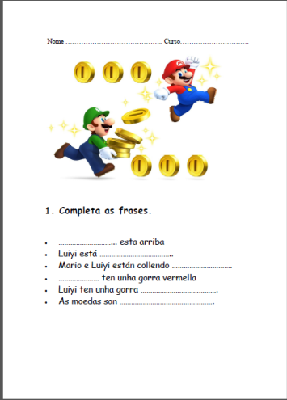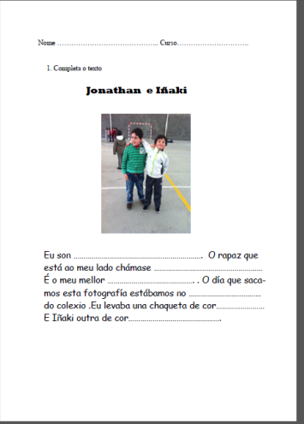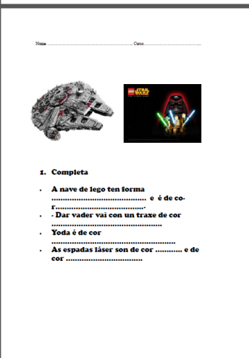

2. A palabra máxica.
Tamén tiña que escribir sempre que acudíamos a aula de apoio a xogar ao ordenador unha palabra nunha libreta , a palabra en cuestión chamámoslle “palabra máxica”. Unha das condicións para acudir a aula de apoio era escribir unha palabra que eu lle dictaba, tratábamos de relacionar esa palabra con algún feito ou ensinanza acontecido durante o día. Despois de poucos días facendoo xa dicía él a palabra que tiña que poñer.
3. O conto de Mario
Durante dous trimestres fomos realizando un pequeno conto pouco a pouco, eu deille a primeira frase e despois el tiña que inventar o que ía acontecer, eu apuntaba o que el me dicía e lle traia as imaxes para facer unha nova páxina do libro con espazos en branco para encher. Deste xeito foi realizando un traballo continuado, adoitaba non obligalo a facelo se nun principio o reixetaba non o obligaba e trataba de motivalo outro día.
4. Frases con pictogramas no último trimestre realizamos pequenas frases con pictogramas do seu interese, de esta maneira traballamos tamén a separación de palabras.(ArawordArasaac)
5. Escribir no horario tódalas mañás escribiamos no horario plastificado o que íamos a realizar durante o día nos espazos en branco empregando palabras clave “ tarefa” “sumar” “aves” as veces o facía el outras eu en función de cómo tivera o día.
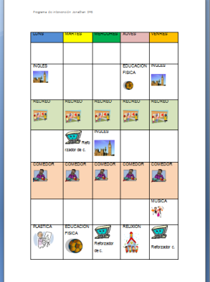
4.Cámara de fotos. Deixarlle unha cámara de fotos e ensinarlle a usala e logo escribir sobre as súas propias fotos.(FOTO LINDA)
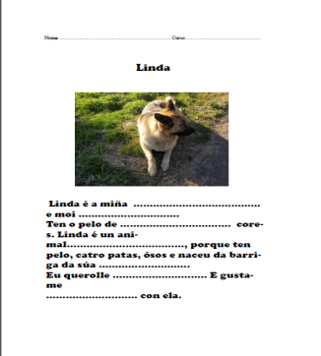
5. Saídas e festas:Aproveitar as situacións nas que o pasou ben para escribir sobre elas.
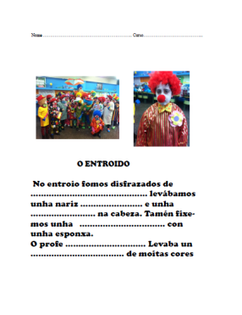
- MATEMÁTICAS
Ao igual que coa escritura, existía certo rexeitamento ás matemáticas, no 1º trimestre realizaba sumas e restas con apoio manipulativo (palillos) pero logo comezou a rexeitalo ao igual que calquera actividade numérica.
A pesar de realizarlle algunha tarefa adaptada con Mario Bross continuou rexeitando todas as actividades, ata que comezamos a realizar
“AS COMPRAS”Recollíamos produtos dun catálogo do hiprmercado e el recortaba os produtos, pegábaos nunha cartulina e poñíamoslle un precio. Despois faciamos compras con billetes e moedas de 1 a 20 euros. Deste xeito comezou a coñecer o sistema monetario e a traballar os números. Así foille perdendo o medo.
“CONSTRUCIÓNS MAIOR MENOR” Para poder asociar cantidade díxito empregábamos os típicos bloques de construcións de infantil, empregábamos números do 1 ao 10. E facíamos torres comparando dous números a ver cal era máis grande (Tiña uns personaxes de Star Wars en grande e pequeno e colocáballe un cada o número en función de se era o máis grande ou máis pequeno) Tamén poñiamos varias torres e uniamos cada unha co seu número.
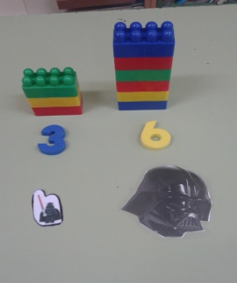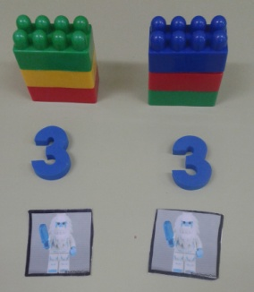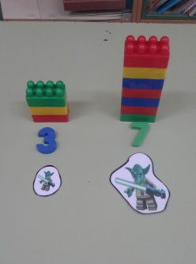

“MÁQUINA DE SUMAR – RESTAR” Construímos unha máquina para facer sumas con bolas, (Eu fun a guía)Esta actividade gustoulle moito e sempre realizaba as sumas de boa gana e escribía os resultados na súa ficha sen protestar.
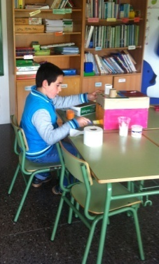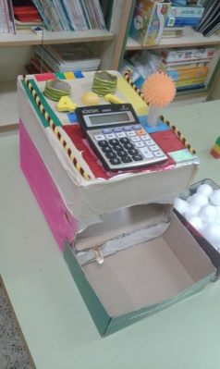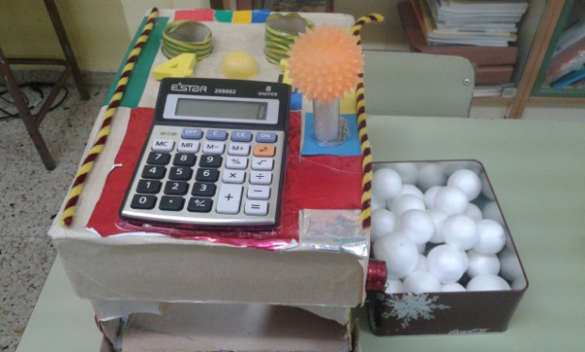

Para facer as actividades escritas de matemáticas empregábamos folios en color con números grandes, solo unha actividade de cada vez, é dicir, un dá sumas, outro maior menor… e actividades curtas que non lle leven máis de 25 min.
- COÑECEMENTO DO MEDIO
En coñecemento do medio comezamos traballando dun xeito moi natural, comezamos falando dos ovos e dos animais que nacían deles, íamos mirando e coñecendo os diferentes ovos e pouco a pouco fomos traballando sobre as características das aves, logo pasamos aos mamíferos e resto de animais ( peixes, anfibios, réptiles) no medio deste proceso íamos introducindo diferentes aprendizaxes relacionados cos características dos animais. Traballamos os alimentos e a súa orixe, os alimentos saudables e non saudables, o nome dalgúns ósos do corpo..etc.
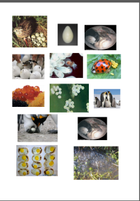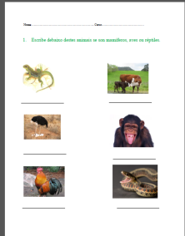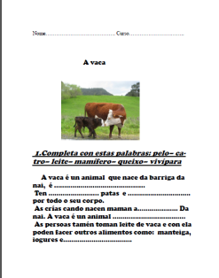
Ao principio de todo comezamos traballando con apoios visuais e apenas sen escribir, e finalmente tamén traballábamos combinando actividades de lectoescritura.
Cando era posible introducíamolo no traballo de aula e tamén traballou aspectos relacionados co universo, animais (o cabalo) e coa auga.
6. COLABORACIÓN CON PAÍS
En relación a familia:
- Non buscar culpables e buscar solucións.
- Propoñer activades que contribúan a tranquilidade do neno (Equitación SI, Clases particulares NON)
- Facelos partícipes.
- Ter unha comunicación fluída e case diaria a través da libreta bidireccional.
- Facelos conscientes dos erros (Exemplo: neceser) para tratar de evitalos.
- Ensinalos A ver as partes positivas do seu fillo/a.
. Proporcionar partes adaptadas as características de cada fogar:

PAUTAS PARA LA FAMILIA.
1. Recordar escribir en la agenda el comportamiento de todos los días.
2. Que intente realizar tareas en el hogar ( participar en poner la mesa, hacer cama, recoger….)
3. Crear un espacio en casa con diferentes pinturas, folios, dibujos. ( es importante que este situada en un lugar agradable, y que una vez que termine de usarla, recoja todo y vuelva a quedar limpia y ordenada).
4. Introducir poco a poco comida más sana ( nunca de golpe). Los alimentos excesivamente grasas y azucaradas aceleran el comportamiento.
5. Leer siempre con el niño las notas que escribimos en su agenda y no realizar ningún castigo concreto (a no ser que lo indiquemos). Reflexionar con él sobre lo que hizo bien y lo que hizo mal.
6. Es importante que el niño vea en sus padres una actitud lo más tranquila posible, debeis explicarle las cosas con tranquilidad y evitar los gritos y discusiones delante de él. Que os veo unidos y seguros cuando es necesario hablar con él, reñirle o incluso castigarle. Es decir estar de acuerdo ambos en todas las situaciones sean premios o castigos.
7. Intentar hablar con él sobre lo que hace en el colegio todos los días, lo que aprendió, a que jugó, con quien….
En fines de semana y tiempo libre que comparta tiempos con otros niños siempre que sea posible. Si nos cuenta algún conflicto, es importante ayudarle a buscar una solución, nunca darle una solución violenta (“se che pegan ti pega” nooo).
8. Destinar una zona de la casa para cada actividad, (merendar, pintar, leer, ver la tele). Que intente hacer cada actividad en su sitio de una en una, es decir, que meriende en la cocina y después que vaya a ver la tele al salón.
9. Hablar mucho con él, sobre lo que ocurre día a día, hablar del entorno cada vez que damos un paseo, buscar cosas en internet, hablar sobre el cole….lo que sea, pero que sienta que vosotros lo entendeis y que podeis hablar de todo juntos tranquilamente.
10. Animarle a que coja libros de la biblioteca del colegio y que los lleve a casa a leer, que os lea a vosotros y vosotros a él, que compre cuentos de vez en cuando escogidos por él o regalarselos como pequeños premios.
11. Recomendable que acuda a actividades deportivas (piscina)
Para finalizar, decir que, sobretodo es importante darle seguridad. No olvideis que sois sus padres, las personas más importantes para él, haced que el se siente querido, dadle mucho cariño y tranquilidad, que vea que siempre puede recurrir a vosotros. Ponedle límites cuando sea necesario, no debeis confundir educar con darle todo lo que el quiere.
Si necesitais ayuda para realizar alguno de estos consejos estamos a vuestra disposición en el centro.
7. LOGROS ACADADOS.
- Disfrutrar dentro da aula.
- Aumento de participación nas actividades grupais.
- Interese por realizar actividades.
- Disminución significativa de negativas ante o traballo.
- Mellora das relación cos iguais.
- Disminución de conflictos no centro.
- Mellora do comportamento cos profesionais que seguían o programa.
- Eliminouse o negativismo hacia a escritura e o cálculo.
- Aprender a disfrutar do traballo educativo.
- Adaptar a aula as súas necesidades.

